МОУ «Школа – интернат среднего (полного) общего образования с. Кутопьюган»

Проект поэтапного изготовления

национальных

игрушек и сувениров.

Автор: Неркагы Елена Сергеевна,
воспитатель

с. Кутопьюган
Игрушки и сувениры – постоянный спутник ребёнка – представляет собой определённый образ, т.е. творчески переработанную действительность. Игрушки и сувениры, которые могут изготовить младшие школьники, должны вызывать у детей чувство восторга и удовлетворения от результатов своего труда. Обычно к игрушкам – самоделкам учащиеся младшего школьного возраста испытывают более трепетное отношение, чем к тем, которые куплены в магазине. Относительная простота изготовления и привлекательность игрушек и сувениров из различных материалов способствует тому, что дети с большой охотой берутся за их выполнение, особенно, если перед началом работы увидят образец готового изделия.
В работе кружка можно организовать работу с ребятами младшего возраста по изготовлению сувениров для родителей, друзей, учителей. Это имеет большое воспитательное значение, так как это коллективный труд для общей пользы. Изготовление сувениров или игрушек своими руками является ценнейшим средством воспитания, которое содействует первоначальному политехническому образованию детей и всестороннему развитию личности. Материалы для изготовления изделия могут быть самые разные: сукно, плюш, искусственный мех, кожзаменитель, бисер, бусы, пайетки, природный материал и др.
Рабочие столы и стулья должны соответствовать росту младших школьников. Для хранения инструмента и оборудования, материала, неоконченных изделий необходим шкаф с полками, для демонстрации лучших работ и образцов готовых изделий – выставочный стенд.
Для работы необходимы инструменты и приспособления: ножницы, иголки разных размеров, наперстки, мелки, цветные карандаши, линейка, циркуль, карандаш.
Основные этапы технологического процесса: подбор материала (лоскута) в зависимости от задуманного изделия, разглаживание мятой ткани, изготовление и выкраивание шаблонов из картона по выкройкам, которые предварительно были выполнены руководителем кружка. Перевод выкройки на ткань, раскрой деталей, пошив, вышивание бисером, оформление изделия.
Ниже приводим поэтапное изготовление основных операций при изготовлении некоторых поделок- сувениров.

Творческий проект
Сувенир «Декоративная кукла – Нухуко»

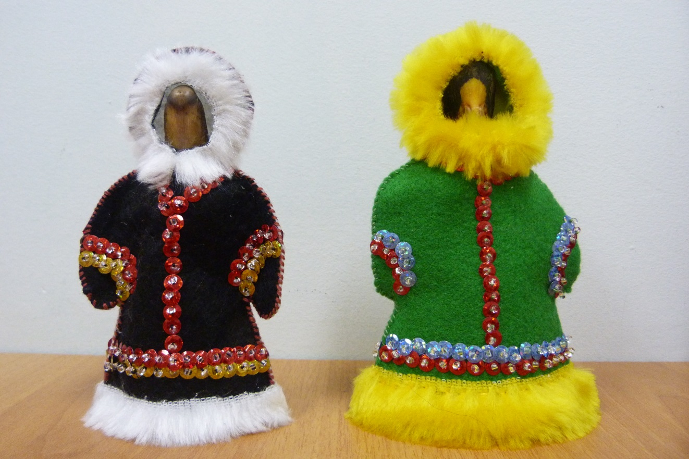

- Выбор и обоснование проекта

Мне интересна жизнь и быт моего народа - народа Крайнего Севера. В просторах тундры мой народ обеспечивает себя и свою семью необходимыми предметами быта. Проект был изготовлен в результате ознакомления с ненецкими игрушками. Мои предки для своих детей изготовляли игрушки из разных материалов, это было – дерево, береста, утиный клюв и др. птиц, мех, кожа и другое на что хватает фантазии у мамы. В далекие времена наши дедушки тесно сотрудничали с природой, желая сохранить её богатства не только для молодого подрастающего поколения, но и для птиц, животных и зверей.
Моя работа изготовлена из утиного клюва. Ненецким игрушкам не рисовали лицо, и клюв утки подходил для головы игрушки. По преданиям прилетавшие птицы были чисты и не вины как дети, что они как бы прилетали с нума(неба), они были божьи создания.
В ненецких куклах головы кукол-мужчин делают из клюва гусей, кукол-женщин – из клюва уток. В качестве туловища используют кусок сукна. Одежда кукол должна быть точной копией настоящей одежды.
Игрушка -сувенир изготовлена из сукна или др. материала, украшена бисером, пайетками и мехом. Эту игрушку можно использовать в качестве оберега и подарка: гостям, родным, близким и знакомым.
2. Технологическая карта изготовления сувенира «Декоративная кукла – Нухуко»
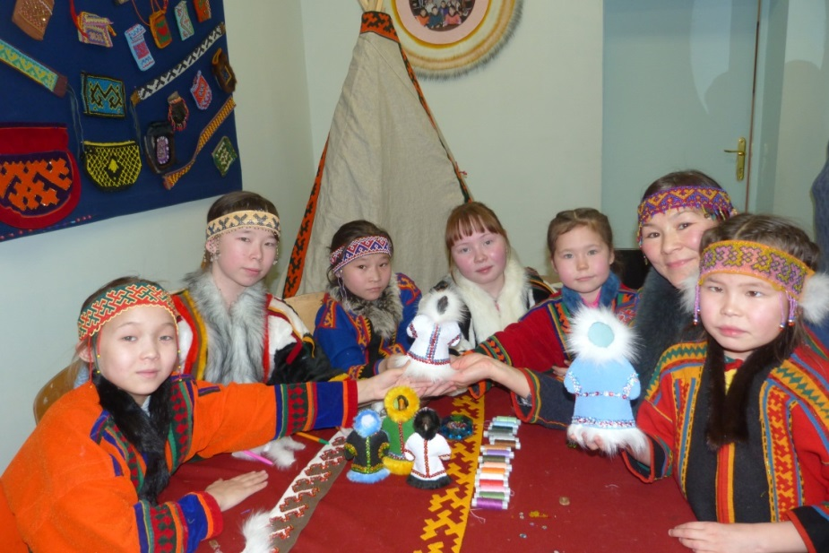
Последовательность выполнения работ | Фотографическое изображение работы | Материалы, приспособления, инструменты
- Зарисовка эскиза будущей куклы на листе А4:  - Общий вид;  - Основа куклы, украшенная разноцветными полосками. | Рисование на бумаге  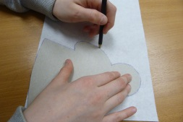 | Бумага, цветные карандаши
- Изготовление  трафарета основы куклы.  Подготовить шаблоны из картона в виде человека в малице - основа куклы  - Выкраивание основы куклы.  Этот шаблон прикладываем на материал и по контуру обводим две такие фигурки. Теперь вырезаем по контуру на материале. Получились две детали.  Далее берем мелок или карандаш и рисуем на наших заготовках линии, которые мы будем обшивать и украшать:  - линия подола  - линии рукав  - пояс – если вы решили, что у вас кукла мальчик  - передняя полоска - для девочек, чтобы получилась ягушка (паны). | 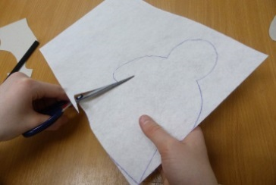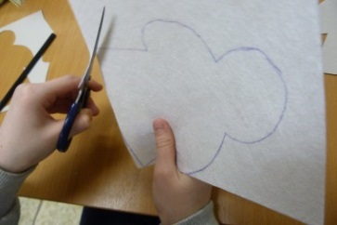  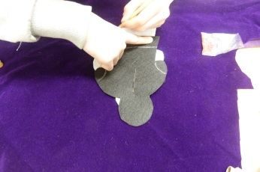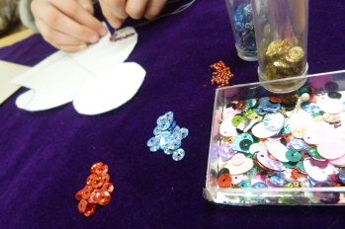  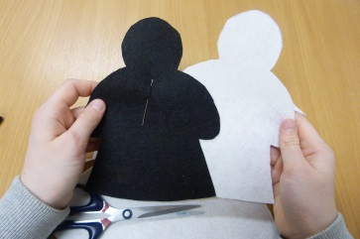  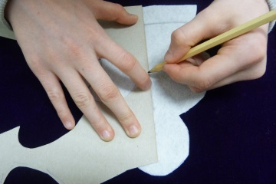 | картон, ножницы  Материал-фетр декоративный, сукно.
- Выкроить капюшон:  складываем деталь переда вдвое, рисуем полукруг на капюшоне и вырезаем отверстие для лица.. | 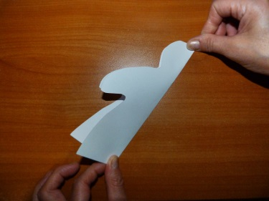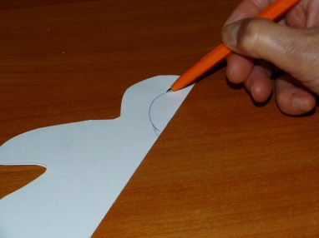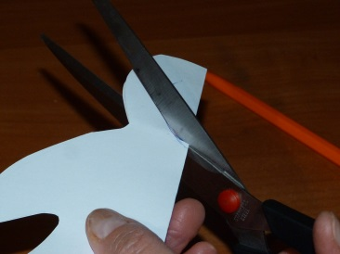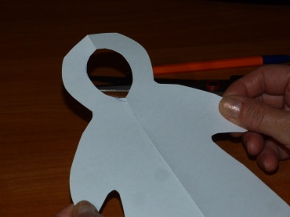 | Карандаш, ножницы
- Оформление основы деталей цветными пайетками, бисером. (Дети сами подбирают цветовую гамму пайеток, бисера для основы)  красиво украшаем наши фигурки пайетками и бисером по линиям, которые мы нарисовали на деталях. | 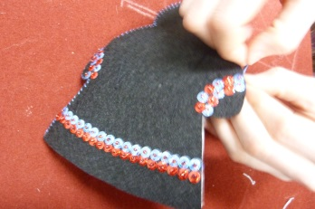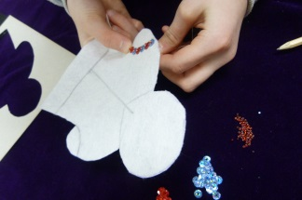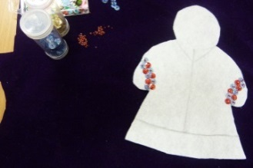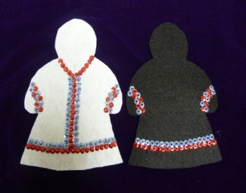 | Нитки цветные, иголки мелкие, пайетки, разноцветный, бисер, бусины, наперсток
- Соединение деталей.  Две детали соединяем, сшивая швом через край. После соединения фигурку наполняем ватой или синтепоном. Для того чтобы вата не выпадала надо сшить по окружности подола подставочку, которую вырезаете по шаблону и сшиваем краю подола. | 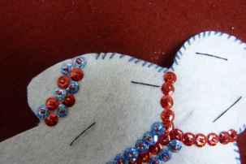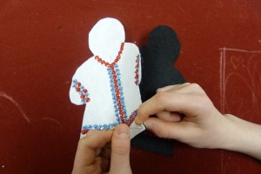  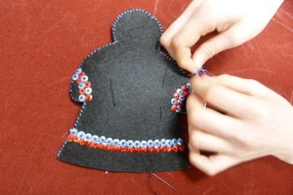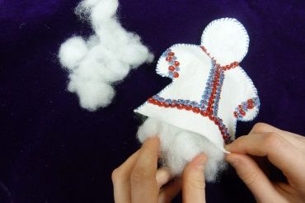 | Вата, синтепон, плотная бумага
- Декорирование искусственным мехом подола и капюшона.  Из искусственного меха вырезаем полоску 1 см., измеряем длину подола и капюшона. Мех можно сшить или приклеить.  А вместо лица я вам предлагаю вставить утиный клюв.  А как вы думаете, почему именно клюв птиц?  - Крылатые птицы невинно чисты, безгрешны и смотрят на мир с высоты. И в ненецкой кукле не зря их частицы, ведь дети чисты и невинны как птицы. | 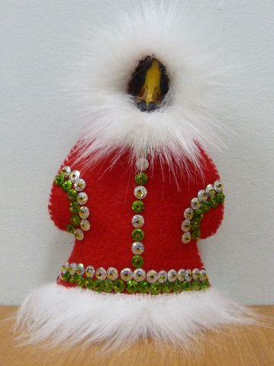  Наше изделие можно назвать оберегом, сувениром или просто игрушкой. 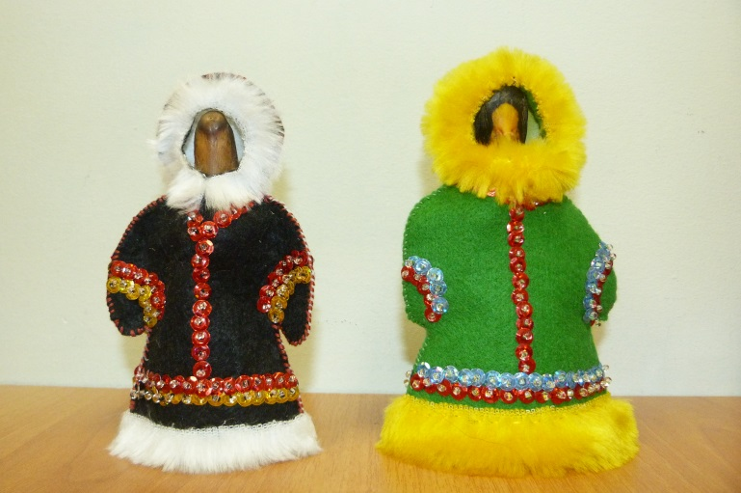 | Мех искусственный, тесёмка  Клей ПВА  Утиный клюв  Желаем творческих успехов!!!

